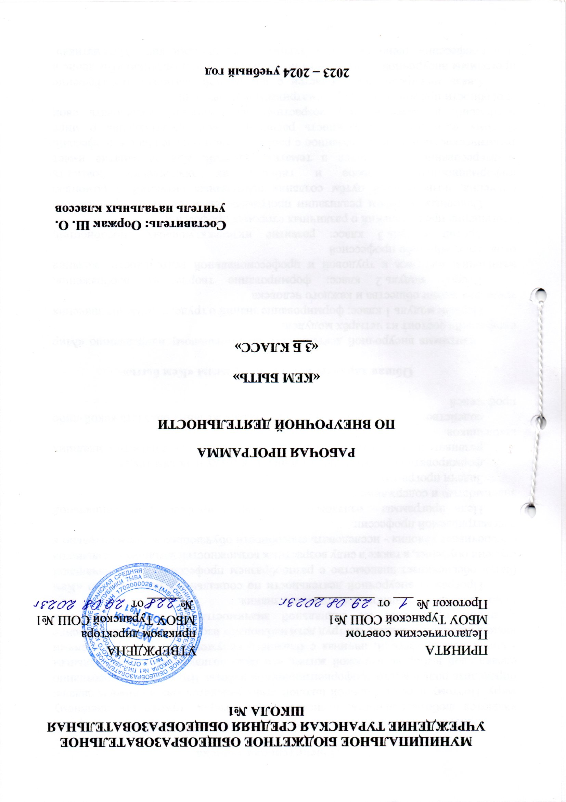Пояснительная записка

Основными особенностями ребенка младшего школьного возраста являются любознательность, познавательный интерес, открытость внешнему миру. Поэтому перед начальной школой стоит увлекательная и сложная задача: определить роль и место профориентационной работы. Чтобы ребёнок осознанно сделал свой выбор во взрослой жизни, его надо познакомить с максимальным количеством профессий, начиная с ближнего окружения, т. е. с профессиями людей, хорошо знакомых, чей труд дети наблюдают изо дня в день. Ознакомление с миром профессий, их социальной значимостью и содержанием есть немаловажная составляющая системного знания.
Программа внеурочной деятельности по социальному направлению «Кем быть» обеспечивает знакомство с разнообразием профессий уже на начальной ступени обучения, а также в силу возрастных возможностей младших школьников обеспечивает условия - исследовать способности обучающихся применительно к рассматриваемой профессии.
Цель программы – ознакомление с миром профессий, их социальной значимостью и содержанием.
Задачи программы:
формировать положительное отношение к труду и людям труда
развивать интерес к трудовой и профессиональной деятельности у младших школьников.
содействовать приобретению обучающимися желания овладеть какой-либо профессией

Общая характеристика программы «Кем быть»

Программа внеурочной деятельности по социальному направлению «Мир профессий» состоит из четырёх модулей:
Первый модуль 1 класс: формирование знаний о труде, понимание значения труда для жизни общества и каждого человека
Второй модуль 2 класс: формирование творческого воображения, мышления, интереса к трудовой и профессиональной деятельности; желания овладеть какой-либо профессией
Третий модуль 3 класс: развитие интеллектуальных способностей, обогащение представлений о различных сторонах профессий;
Основным методом реализации программы является метод проблемного обучения, позволяющий путём создания проблемных ситуаций, с помощью информационных вопросов и гибкого их обсуждения повысить заинтересованность учащихся в тематике занятий. Каждое занятие имеет тематическое наполнение, связанное с рассмотрением определённой профессии, поэтому дети имеют возможность расширить свои представления о мире профессий, а также в силу возрастных возможностей исследовать свои способности применительно к рассматриваемой профессии.
Связь межпредметных областей с внеурочной деятельностью Изучение программы внеурочной деятельности по социальному направлению «Введение в мир профессий» тесно связано с такими дисциплинами как «Математика», «Русский язык», «Литературное чтение», «Изобразительное искусство», «Технология», «Музыка», «Окружающий мир».

Описание места программы «Кем быть» в учебном плане

Программа внеурочной деятельности по социальному направлению «Мир профессий» предназначена для обучающихся 1-4 классов, с учётом реализации её учителями начальных классов, занимающимися вопросами профессионального просветительства, профориентационной работой, социальной адаптацией детей в возрасте от 7 до 11 лет.
Данная программа составлена в соответствии с возрастными особенностями обучающихся и рассчитана на проведение 1 часа в неделю: 1 класс — 33 ч. в год, 2-4 классы - 34 ч. в год.

Результаты освоения курса внеурочной деятельности

В результате освоения предметного содержания курса «Кем быть» у учащихся предполагается формирование универсальных учебных действий (познавательных, регулятивных, коммуникативных, личностных), позволяющих достигать предметных и метапредметных результатов.
Регулятивные УУД:
- Учить высказывать своё предположение на основе работы с иллюстрацией, учить работать по предложенному учителем плану
- Средством формирования этих действий служит технология проблемного диалога на этапе изучения нового материала.
- Учиться совместно с учителем и другими учениками давать эмоциональную оценку деятельности класса на занятии.
- Средством формирования этих действий служит технология оценивания образовательных достижений (учебных успехов)
Познавательные УУД:
- Перерабатывать полученную информацию: делать выводы в результате совместной работы всего класса.
- Преобразовывать информацию из одной формы в другую: составлять рассказы на основе простейших моделей (предметных, рисунков, схематических рисунков, схем); находить и формулировать решение задачи с помощью простейших моделей (предметных, рисунков, схематических рисунков).
Коммуникативные УУД:
- Умение донести свою позицию до других: оформлять свою мысль в устной и письменной речи (на уровне одного предложения или небольшого текста).
- Слушать и понимать речь других.
- Средством формирования этих действий служит технология проблемного диалога (побуждающий и подводящий диалог).
- Совместно договариваться о правилах общения и поведения в школе и следовать им.
- Учиться выполнять различные роли в группе (лидера, исполнителя, критика). Средством формирования этих действий служит организация работы в парах и малых группах (в приложении представлены варианты проведения уроков).
Личностные УУД:
  - овладение начальными сведениями об особенностях различных профессий, их происхождении и назначении;
  - формирование позитивных отношений школьника к базовым ценностям общества (человек, природа, мир, знания, труд, культура), ценностного отношения к социальной реальности в целом;
  - формирование коммуникативной, этической, социальной компетентности школьников.
На занятиях кружка формируются умения:
- знакомство учащихся с содержанием различных профессий, подчеркивая ценность
- трудолюбия
- уважение к труду людей различных профессий.
- воспринимать окружающий мир и мир профессий;
- выявлять с помощью сравнения отдельные признаки, характерные для сопоставляемых
- профессий;
- анализировать результаты сравнения;
- объединять профессии и профессиональные принадлежности.;
- активизировать в речи школьников слова, характеризующие профессии и
- профессиональные принадлежности.
- изучить пословицы и поговорки о труде, познакомится с фразеологическими оборотами
- безделье и трудолюбии.
Результаты обучения
В конце курса учащиеся должны иметь представление:
- о данных видах профессий их инструментах;
- о специфике их работы;
Обучающийся научится:
- новые термины по отдельным профессиям;
- научится некоторым элементам деятельности отдельных профессий.
Обучающийся получит возможность научиться:
- работать с пластилином, конструировать из бумаги макеты; выразительно
- использовать гуашь, мелки, аппликацию;
- побывать на экскурсиях в различных предприятиях, пообщаться и взять интервью
- у их работников;
- Представить свой проект на выбранную профессию, используемые инструменты и
- их особенности
- готовиться к профессиональному самоопределению, к способности к
- самостоятельному и осознанному построению и дальнейших постоянных корректировках
- самим учеником профессиональных и жизненных перспективы своего развития.

Содержание курса внеурочной деятельности

Введение в мир профессий - 6 часов.
Знакомство с миром профессий. Значение и польза всех без исключения профессий.
Творческая работа по теме: Галерея рисунков «Кем я хочу стать?».
Профессии в школе и детском саду - 3часа.
Знакомство с профессиями: библиотекарь, учитель, воспитатель.
Творческая работа по теме: Создание папки «Загадки о школе».
Знакомство с различными профессиями - 13 часов.
Знакомство с профессиями: пекарь, повар, архитектор, врач, следователь, биолог, водитель, бухгалтер, фермер, цветовод, юрист, художник. Очные и заочные экскурсии.
Практическая работа по теме: «Книга кулинарных рецептов».
Практическая работа по теме: «Домик для котёнка или щенка.»
Практическая работа по теме: Проект по оформлению школьного двора.
Творческая работа по теме: Конкурс рисунков «Я - художник».
Проект «Азбука профессий» 7часов.
Профессия моих родителей.
Творческая работа по теме: Создание книги «Профессия моих родителей»
Профессия моих родителей 3часа.
Пресс-конференция с родителями на тему «Чем интересна Ваша профессия?»
Итоговые занятия 2 часа.
Викторина «Что мы узнали?»
Праздник-отчёт «Все профессии важны, все профессии нужны!»

Тематическое планирование

№ | Темы | Часы
1 | Введение в мир профессий | 6
2 | Профессии в школе и детском саду | 3
3 | Знакомство с различными профессиями | 13
4 | Проект «Азбука профессий» | 7
5 | Профессия моих родителей | 3
 | Повторение | 2
 | Итого | 34

Календарно-тематическое планирование

№  занятия | Тема занятия | Кол-во  часов | Дата
№  занятия | Тема занятия | Кол-во  часов | План | Факт
1 | Зачем человек трудится? | 1 | 08.09
2 | Какие профессии ты знаешь? | 1 | 15.09
3 | Кем работают мои родители? | 1 | 22.09
4 | Мир интересных профессий | 1 | 29.09
5 | Чем пахнут ремесла? Творческая работа. Создание книги « Профессия моих родителей» | 1 | 06.10
6 | Кем я хочу стать? | 1 | 13.10
7 | Профессия – учитель. Творческая работа Создание папки «Загадки о школе». | 1 | 20.10
8 | Профессия – воспитатель ДОУ | 1 | 27.10
9 | Профессия –библиотекарь | 1 | 10.11
10 | Профессия – продавец | 1 | 17.11
11 | Профессия – продавец. Закрепление | 1 | 24.11
12 | Профессия – парикмахер | 1 | 01.12
13 | Профессия – повар | 1 | 08.12
14 | Профессия – повар. Практическая работа «Книга кулинарных рецептов». | 1 | 15.12
15 | Профессия – почтальон | 1 | 22.12
16 | Профессия – почтальон. Ролевая игра | 1 | 29.12
17 | Профессия – врач | 1 | 12.01
18 | Профессия – врач. Закрепление | 1 | 19.01
19 | Строительные профессии. Практическая работа «Домик для котёнка или щенка.» | 1 | 26.01
20 | Профессия - художник Творческая работа Конкурс рисунков «Я - художник». | 1 | 02.02
21 | Профессии людей, занятых в сельском хозяйстве | 1 | 09.02
22 | Профессии людей, занятых в сельском хозяйстве. Закрепление | 1 | 16.02
23 | Организационное занятие. Предъявление заданий группам | 1 | 01.03
24 | Представление мини-проектов на буквы А-Д | 1 | 15.03
25 | Представление мини-проектов на буквы Е-К | 1 | 22.03
26 | Представление мини-проектов на буквы Л-Р | 1 | 05.04
27 | Представление мини-проектов на буквы С-Я | 1 | 12.04
28 | Оформление результатов проекта | 1 | 12.04
29 | Защита проекта «Азбука профессий» | 1 | 19.04
30 | Кем работают мои родители? | 1 | 26.04
31 | Творческая работа  Галерея рисунков «Кем я хочу стать?» | 1 | 10.05
32 | Встреча с родителями | 1 | 17.05
33 | Викторина «Парад профессий» | 1 | 24.05
34 | Праздник «Все профессии важны, все профессии нужны!» | 1 | 31.05

Лист корректировки рабочей программы
Дата пропущенных уроков | Что скорректировано | Причина корректировки | Зам.директора по ВР

